INFORMAZIONI PERSONALI | Gianluca Daniele Florio
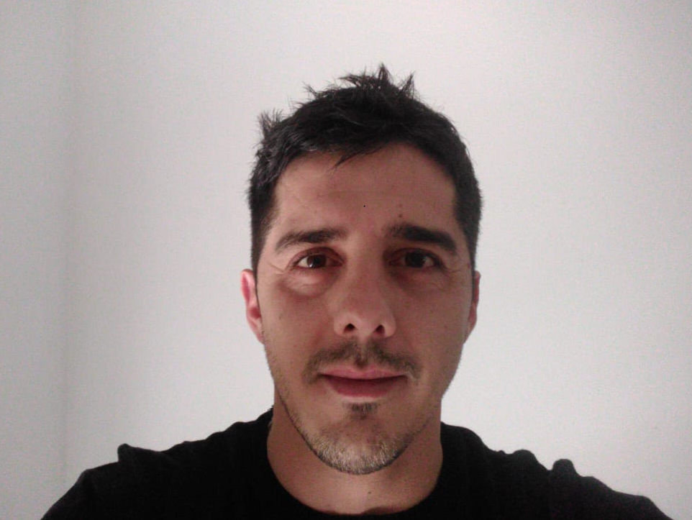 |   Residenza: Via Roma 270B, 95030 Gravina di Catania (CT)  Domicilio: Via Nigra 43, 10147 Torino

+393490534874

e-mail: gflorio.gf@libero.it
pec: gflorio@arubapec.it

Sesso Maschile | Data di nascita 12/03/1983 | Nazionalità Italiana

ESPERIENZA ROFESSIONALE | _________________________________________________________________________________________________________________________________________________________________________

25/02/2019 – 14/05/2020 OSS Operatore Socio Sanitario
COTTOLENGO di Mappano
Strada Cuorgnè 41 – 10072 Mappano (TO)

Assistenza diretta ai disabili. Intervento igienico - sanitario e di carattere sociale.

01/06/2017 – 19/02/2019 OSA Operatore Socio Assistenziale
SOC. COOP. SOC “Punto & accapo” (Comunità alloggio per disabili psichici)
Via Tondo 16, 95030 Pedara (CT).

Assistenza diretta alla persona ed al suo ambiente di vita; Intervento igienico - sanitario e di carattere sociale; Supporto gestionale, organizzativo e formativo.

02/10/2015 – 28/02/2016 Collaboratore a progetto
INFN (Istituto Nazionale di Fisica Nucleare)
Via Santa Sofia 62, 95100 Catania

Disbrigo pratiche

06/08/2012 – 21/09/2015 | Assistenza domiciliare per portatori di handicap nell’ambito del progetto ADH
06/08/2012 – 21/09/2015 | SOC. COOP. SOC “ELIOS ETNEO”  Via P. Carrera 52, 95100 Catania
06/08/2012 – 21/09/2015 | Accompagnamento domiciliare. Supporto disbrigo pratiche di carattere medico, infermieristico e amministrativo.

02/01/2007 - 19/021/2011 | Operatore di macchina a controllo numerico
02/01/2007 - 19/021/2011 | PUGLISI MARMI SrL  Via Suriente 22, 95030 Pedara (CT)
02/01/2007 - 19/021/2011 | Programmazione ed utilizzo di macchina a controllo numerico, gestione dell’ufficio e della clientela, contabilità.
01/04/2005 - 30/09/2005 | Capo squadra servizio volantinaggio
01/04/2005 - 30/09/2005 | B&P SrL  Via Medea 11, 95100 Catania  Coordinamento e gestione del personale addetto alla distribuzione di materiale pubblicitario.
ISTRUZIONE E FORMAZIONE | _________________________________________________________________________________________________________________________________________________________________________

08/03/2018 Attestato professionale OSS
conseguito presso “E.F.P. UNIONE” Via Franchetti 18/A, 95100 Catania

15/11/2017 BLS-D
conseguito presso IRC
(rianimazione cardiopolmonare di base dell'adulto e Defibrillazione precoce per operatori sanitari)

30/12/2016 Attestato professionale OSA
conseguito presso “E.F.P. A. Moravia Srl” Via Trieste 25, 95100 Catania

03/06/2003 Diploma di scuola media superiore “Geometra” (voto 70/100)
Istituto tecnico per geometri “G.B. Vaccarini”, Via Orchidea 9, 95100 Catania
Chimica, costruzioni, disegno tecnico, educazione fisica, elementi di diritto, estimo, fisica, lingua e lettere italiane, matematica, scienze naturali e geografia, storia ed educazione civica, tecnologia delle costruzioni, tecnologia rurale, topografia, economia e contabilità, inglese.
COMPETENZE PERSONALI |  | _________________________________________________________________________________________________________________________________________________________________________
Lingua madre |  | Italiano
 | Altre lingue |  | COMPRENSIONE |  | PARLATO |  | PRODUZIONE SCRITTA
 |  |  | Ascolto | Lettura | Interazione | Produzione orale
 | Inglese |  | A2 | A2 | A2 | A2 | A2
Quadro Comune Europeo di Riferimento delle Lingue
Autovalutazione del livello linguistico

Competenze informatiche | Buona conoscenza ed utilizzo del computer e dei relativi programmi. In particolare: Word, Excel, Internet, Outlook, Autocad.  Programmatore di machine a controllo numerico.
  Competenze comunicative,  organizzative e gestionali | Spiccate competenze comunicative, attitudine alle relazioni interpersonali e al lavoro in team.  Capacità di pianificazione e organizzazione del lavoro, attitudine alla valutazione delle necessità e priorità aziendali.

ULTERIORI INFORMAZIONI | _________________________________________________________________________________________________________________________________________________________________________
Patenti A,B
Posizione militare | Dichiara di essere milite assolto in data 15/03/2005 avendo svolto il servizio militare come volontario in ferma annuale presso il 62° RGT. F.”SICILIA” di Catania.
 | Autorizzo il trattamento dei miei dati personali ai sensi del Decreto Legislativo 30 giugno 2003, n. 196.

Torino, 27/08/2020

FIRMA

